案例演示

Step1:检查能处理的文件格式
如果浏览器上没有出现自己文件的后缀格式
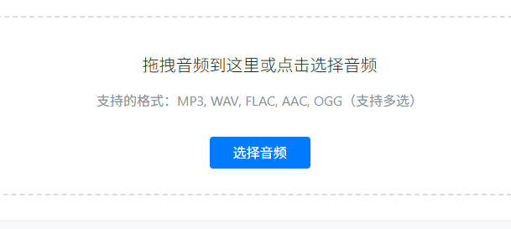
需要先添加上传格式的许可，
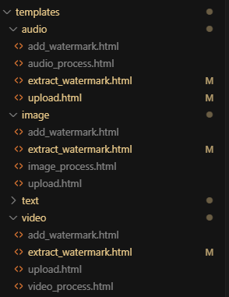
在template中找到自己对应的格式的upload文件
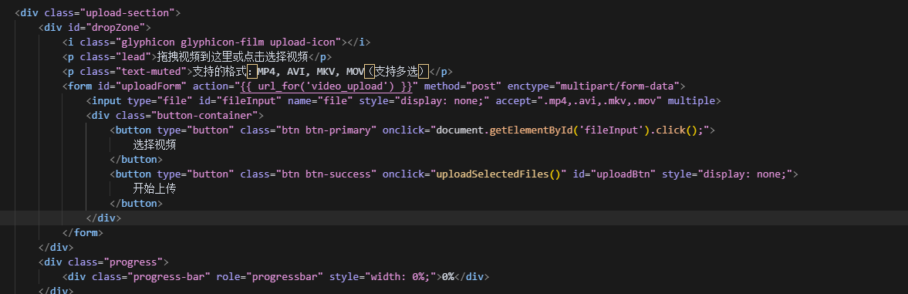在这一段代码中的accept中添加自己的后缀
然后支持的格式文字中也要修改
随后找到views.py的文件找到自己的类型的上传路由比如你是音频的就去找audio/upload
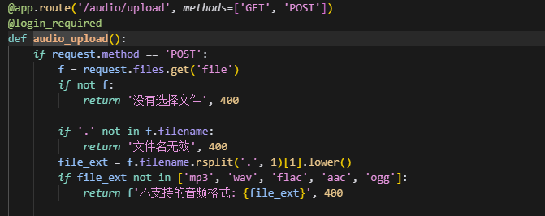
在这里的if的[]中也加上自己的后缀，这样就可以成功拓展自己的文件后缀了。

Step2:配置file_config
选中file_config.py的文件
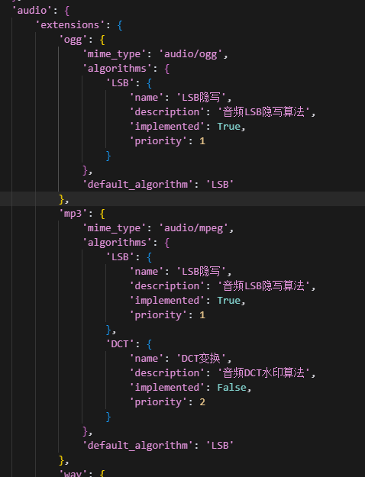
挑中一个进行解释，首先你要先找到自己的类型，比如音频就找到最外层的audio 然后比如现在要嵌入.ogg的算法，那么急在extensions下面写一个’ogg’,ogg下面的mime_type是公认的浏览器能够读懂的类型，需要自己去百度自己的后缀是什么样的mime_type,然后就是algorithms，这个下面就是自己的算法，算法的名称描述和是否实现，如果实现了就设为true，并且priority是算法调用优先级从1开始排序，数字小的先调用，最后就是默认算法的设置，这个可以将最常用的算法设置到这里，注意：算法的字母一定要大写，比如这里的LSB

同时有一个注意的地方在于文件大小的设置：
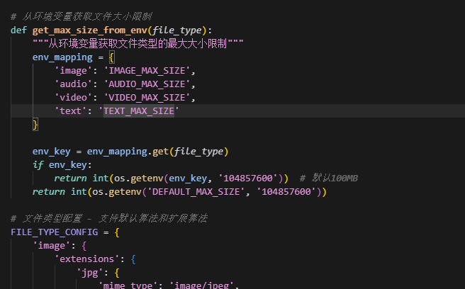
这里可以更改指定的文件的最大的限制，如果发现自己的文件太大上传不上去，点击到.flaskenv文件中
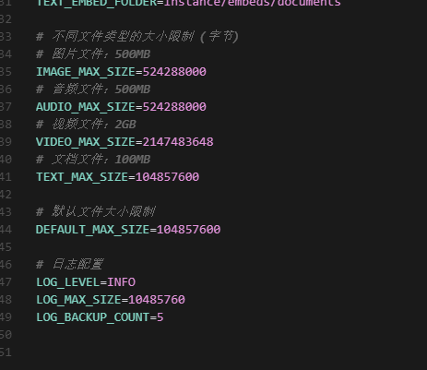
对配置项进行更改

Step3:对算法文件进行更改
首先找到自己的watermark_xxxx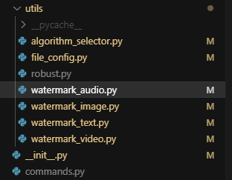
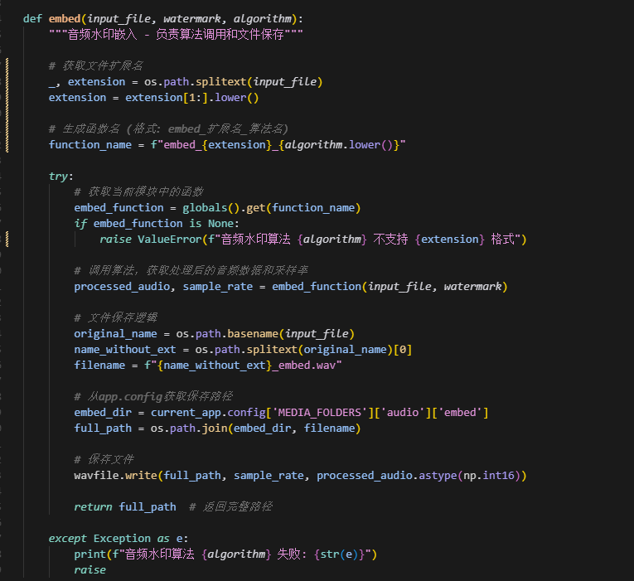点进来后第一个函数是动态路由寻路的函数，这里的三个参数input_file是保存的路径，需要从路径中读取出自己的文件，然后watermark是从前端传入进来的水印信息是str，algorithm是动态调用算法的参数这个参数你们可以不管，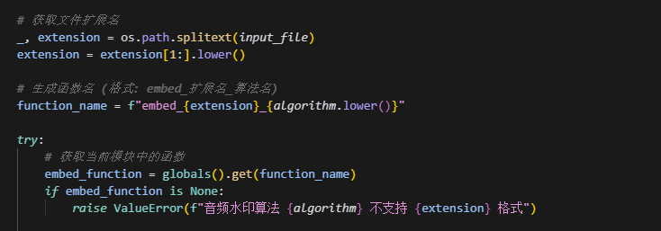这一部分都不做更改
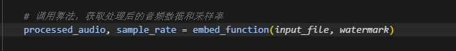然后这里是调用的实际的处理函数比如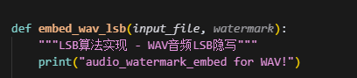
这里的返回结果都可以自定义，但是一定要保证用的是embed_function
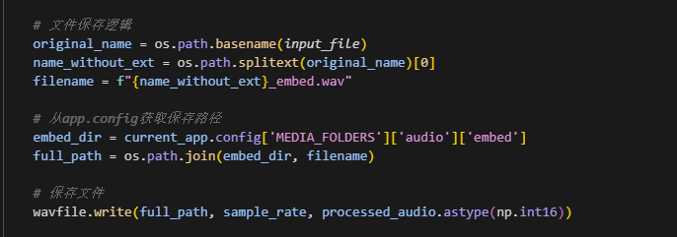
然后这是文件的保存逻辑也可以根据自己的情况进行调整，也可以不放在这个embed函数中，
这个embed函数是整个处理逻辑的最外层，嵌入的入口在embed函数上，只需要保证embed的输出是你处理后的文件的路径即可，
然后就是你们自己的内部处理逻辑，比如说ogg的嵌入，这里可以自定义处理也可以在你的这个函数里实现文件的保存和读取，但是一定保证命名是这样命名的嵌入的函数就写embed_格式_算法，提取的函数就写extrcat_格式_算法
然后接上后缀，接上你刚才在file_config注册的算法名称的大写转为小写接在后面
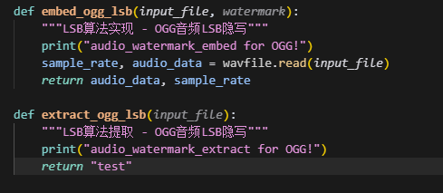
然后返回值可以自定义，因为有些的保存逻辑在处理函数里，那就直接返回路径，反正保证embed函数返回的是你处理的函数路径
至于extract和embed函数类似是整个提取逻辑的出入口，保证extract函数的出口输出是你提取出来的水印信息即可。至于extract_ogg_lsb里面的逻辑都是你们自定义的。
需要额外说明的是在file_config.py中配置了多少种算法在自己的watermark.xxxx中配置好相应的embed_格式_算法名和extract_格式_算法名
